SQL SERVER – IMPLEMENTACIÓN Practica 02 implementación de estricciones

Integrantes:

Ivan, Guerra Mantari

Anabel, Lucano Cachay

Augusto, Morales

**Profesor**

Gustavo. Coronel Castillo

Lima – Perú

Febrero de 2021

**Índice**

Desarrollo de la practica 3

**Primary key** 3

**Foreing key** 3

**Unique** 3

**Check** 3

**NULL / NOT NULL** 4

Enlace del video en YouTube 4

Conclusiones 4

Recomendaciones 5

# **Desarrollo de la practica**

Para poder explicar las restricciones se mostrará el modelado de datos en Erwin:

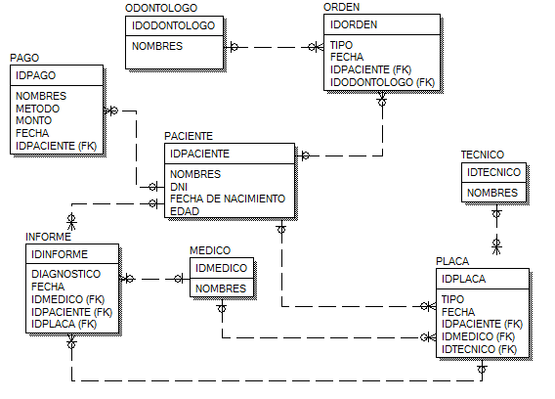

## **Primary key**

## **Foreing key**

## **Unique**

**Descripción:** La restricción UNIQUE permite prevenir que las llaves alternas se dupliquen, lo que incrementa el rendimiento de la programación.

**Sustento:** Se utilize la restricción en el DNI de los pacientes con 8 caracteres, porque la empresa solo efectuará un registro por persona. Es decir, el paciente podrá realizar las veces que requiera una placa, pero ya no se efectuará otra vez el registo del mismo.

**Scrip de la restricción:**

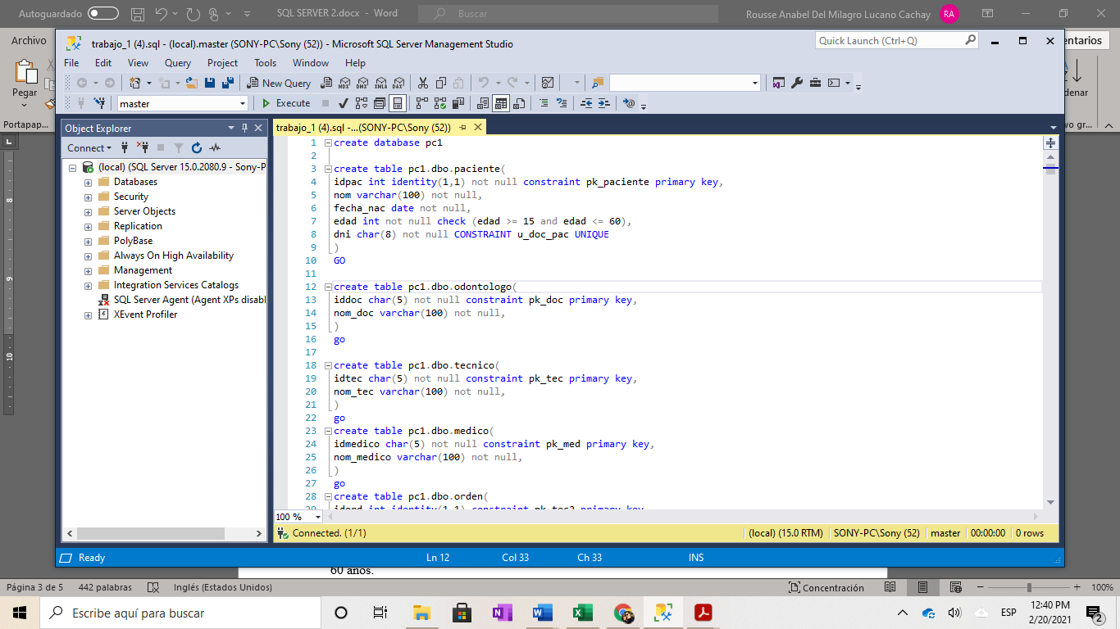

**Scrip de prueba:**

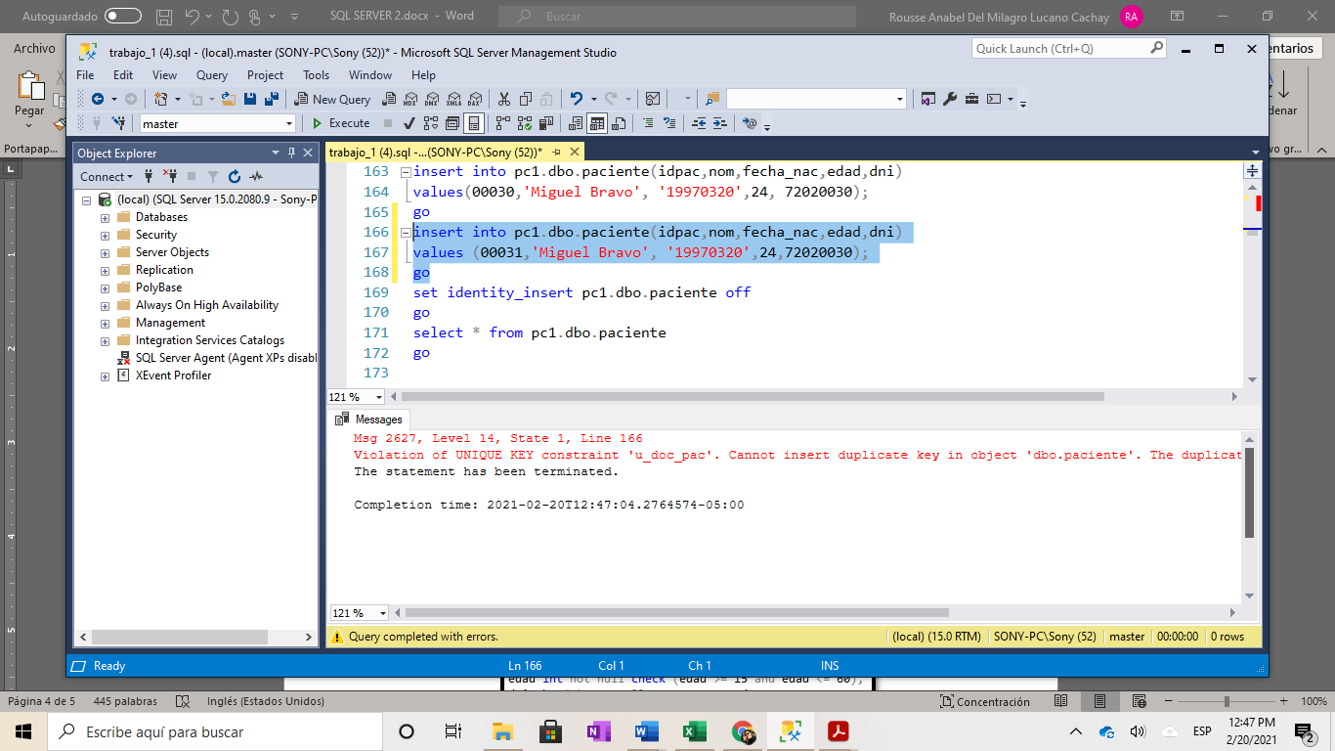

Como se observa, debido a que el paciente Miguel Bravo ya fue registrado, no permiten otra vez el ingreso del mismo, por el número del DNI.

## **Check**

**Descripción:** La restricción CHECK exige la integridad del dominio por medio de la limitación de los valores que puede aceptar una o varias columnas.

**Sustento:** Se esta empleando la restricción check en la edad de los pacientes, puesto que la empresa tiene como política solo atender a personas que tengan como mínimo 15 años y como máximo 60. Esta restricción se debe a que, al ser placas dentales se emiten cierto nivel de radiación que normalmente se regula con el uso de un chaleco de plomo ligero, pero al pasar de estar fuera de esos rangos de edad se deben emplear otros implentos de seguridad con los que no cuenta el centro, por lo que se enfoca solo en el rango de 15 a 60 años.

**Scrip para crear la restricción:**



**Scrip de prueba:**

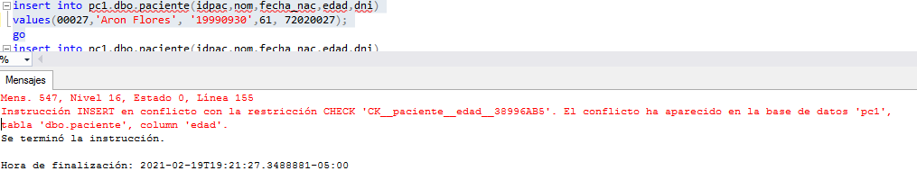

## **NULL / NOT NULL**

**Descripción:** La restricción **NOT NULL** es una restricción de integridad de dominio, se da para validar las entradas de una columna determinada. En este caso no permite aceptar valores nulos en ninguna de las variables que se aplicó.

**Sustento:** Los id de pacientes, odontólogos, técnicos, médicos, pago, orden, placa deben de tener un valor siempre, por ellos se aplicó esta restricción en todos ellos; además, ninguna de las otras variables debe contener valores nulos, como nombres, DNI, edad, fecha, etc.

**Scrip de la restricción:** Ejemplo, tablas pacientes.

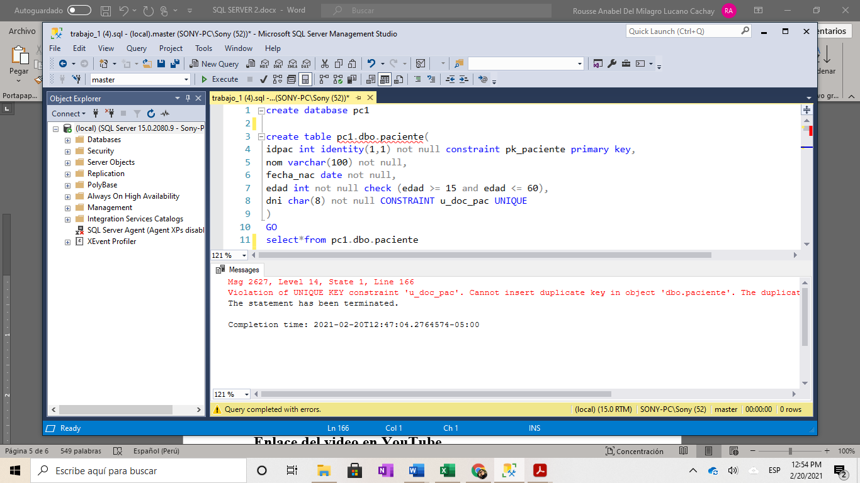

**Scrip de prueba:**

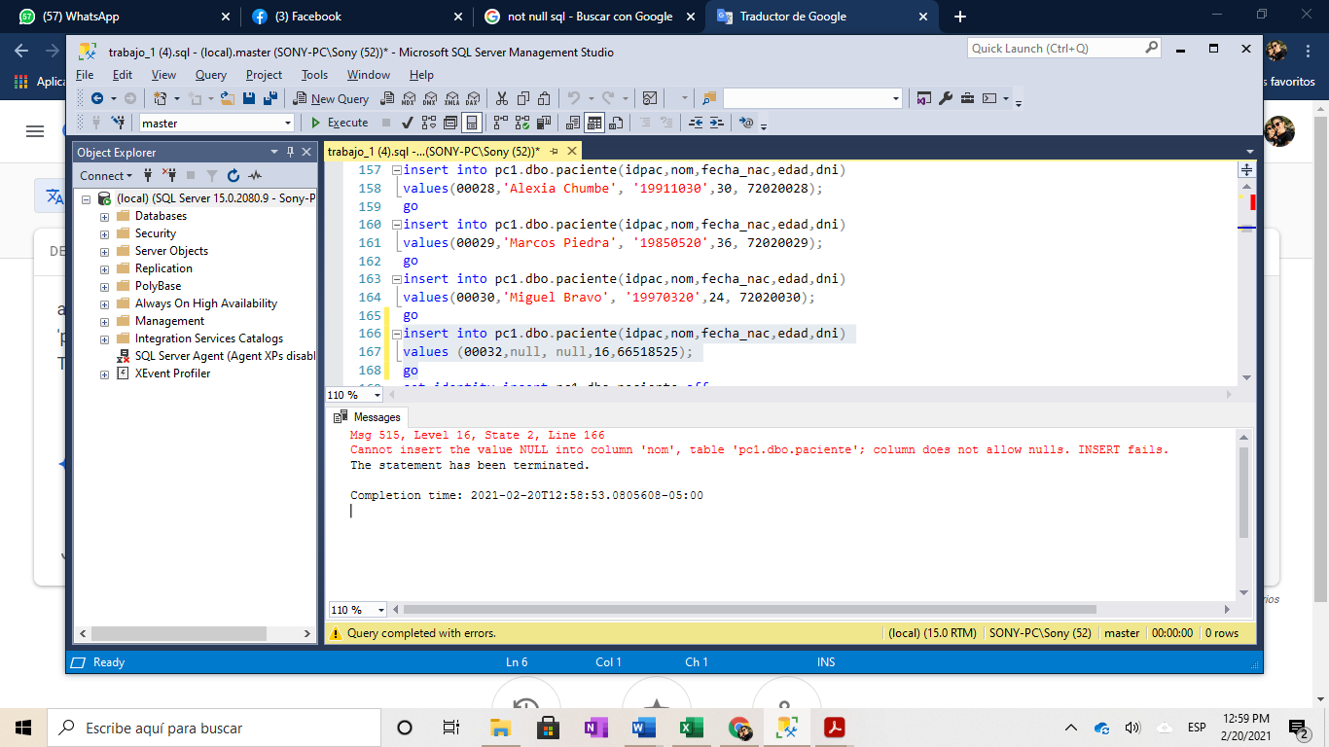

Como se observa en el scrip de prueba, no se puede poner valores nulos en la columna de nombre ya que la tabla especificó que se debe ingresar valores.

**Primary Key**

**Descripción:** la restricción primary key permite identificar de forma única cada observación dentro de una tabla.

**Sustento:** los Id´s de cada tabla (médico, paciente, odontólogo, orden, pago, placa, informa, técnico, etc.) sirven para identificar de forma única a cada observación dentro de dichas tablas, y dichos números permitirán referirnos a dicha observación y revisar data adicional relacionada a ese ID.

**Script de la restricción:** Ejemplo, tabla orden

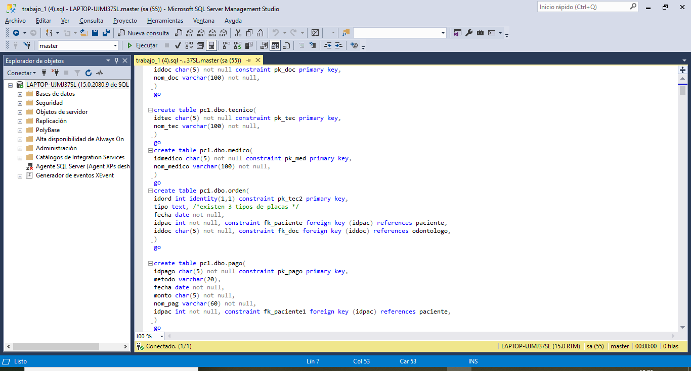

**Foreign Key**

**Descripción:** la descripción foreign key se utiliza para enlazar 2 tablas cuya data se relaciona entre sí.

**Sustento:** las tablas orden, placa, informe y pago se relacionan con las tablas médico, odontólogo, técnico y paciente. Por ejemplo, una informe es realizado por un médico en base a una placa, y le corresponde al paciente del cual se extrajo dicha placa.

**Script de la restricción:** ejemplo: tabla placa

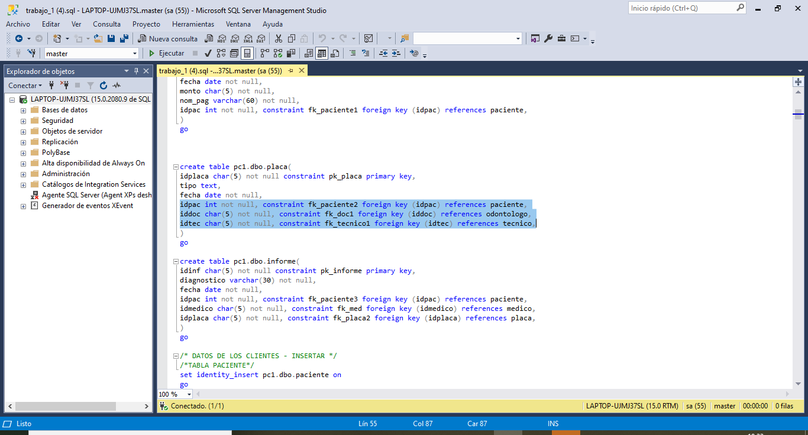

# **Enlace del video en YouTube**

El siguiente es el URL correspondiente al video que ha sido subido a YouTube con la explicación de todo el trabajo:

<https://youtu.be/mw23OQhW14o>

# **Conclusiones**

* Por medio de las restricciones podemos delimitar valores específicos a los datos que se van a ingresar en una o varias columnas, permitiéndonos mantener la integridad, precisión y confiabilidad de los datos
* Existen 6 principales restricciones que son las más usas en SQL Server las cuales son: NOT NULL, UNIQUE, PRIMARY KEY, FOREIGN KEY, CHECK y DEFAULT

# **Recomendaciones**

* Comprender por completo el focus de empresa o negocio para poder aplicar de manera correcta las restricciones.
* Aplicar la mayor cantidad de restricciones según sea necesario, ya que esto nos ayuda a tener datos más integras, precisos y confiables.
* Entender completamente las funciones de cada restricción para poder usar cada una cuando sea necesario y no tratar de adaptar una a varios escenarios donde otra encajaría mejor.